Biefstuk met herfstpastei (apart, maar moeilijk door gaarheid biefstuk)

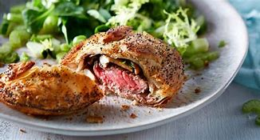

Ingrediënten:4 personen
- 4 kogelbiefstukken
- 200 gemengde paddenstoelen (gehalveerd, schoongeveegd)
- 1 takje rozemarijn (naaldjes)
- 1 pakje diepvriesbladerdeeg (ontdooid)
- 100 gram champignonpaté of 100 gram paté (in 4 stukken)
- 1 ei (losgeklopt), 1 eetlepel maanzaad

Bereiden
- Dep het vlees goed droog met keukenpapier en bestrooi rondom met zout en peper. Verhit de olie in een koekenpan op middelhoge stand en bak hierin de biefstukken rondom in 10 seconden per kant aan. Leg ze direct op een stuk keukenpapier om af te koelen, prik niet in het vlees.
- Bak de paddenstoelen met de rozemarijn kort om en om aan in het bakvet. Neem uit de pan en laat afkoelen. Steek of snijd uit 8 plakjes bladerdeeg zo groot mogelijke cirkels. Verwarm de oven voor op 220ºC.
- Leg 4 cirkels deeg op de bakplaat. Leg op elke cirkel een stukje paté met hierop een biefstuk. Verdeel de paddenstoelen erover en laat daarbij de randen van het deeg vrij. Maal wat zout en peper erover. Bestrijk de randen van het deeg licht met water en dek af met de overige 4 deegcirkels. Druk de randen goed op elkaar en bestrijk de pakketjes met wat ei.
- Steek uit de laatste 2 deegplakjes blaadjes en plak deze vast op het ei laagje. Bestrijk ook de blaadjes met ei en bestrooi de pakketjes met maanzaad. Schuif de bakplaat in de oven en bak de pakketjes in 15 minuten goudgeel. Serveer direct. Lekker met een frisse salade.

